**减资流程演示文档**

**注意 ：减资需在“国家企业信息公示系统”公示45天后再进行网上减资操作。**

**1.**网页搜索“湖北政务服务网”先登录法人账号

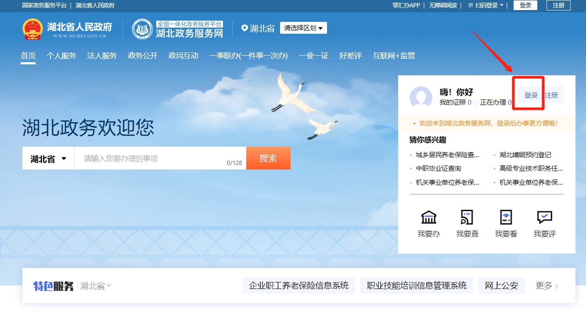

**2.**法人账号可以两种方式登录①账号密码登录②电子营业执照扫码登录

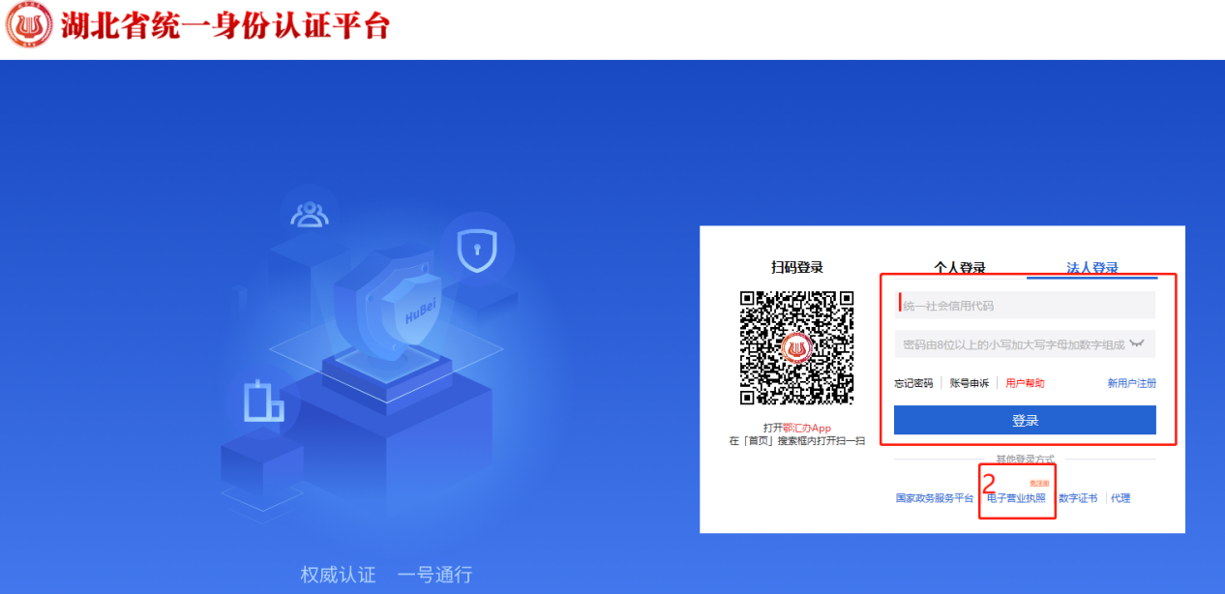

**3.**登录后点击“回首页”

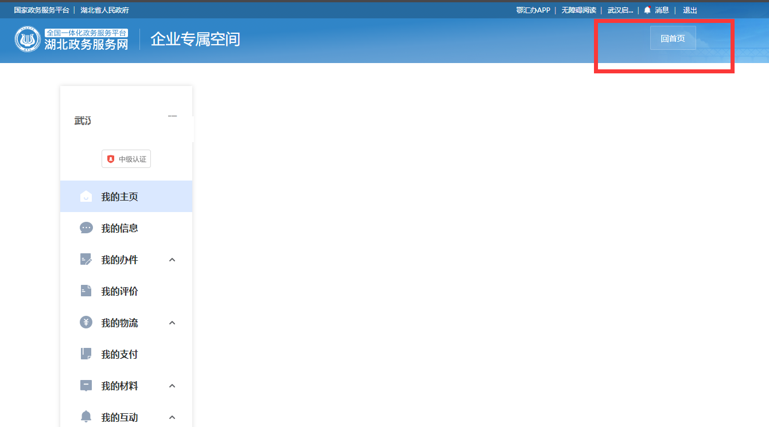

**4.**选择“特色专区”后面的选项“查看更多”

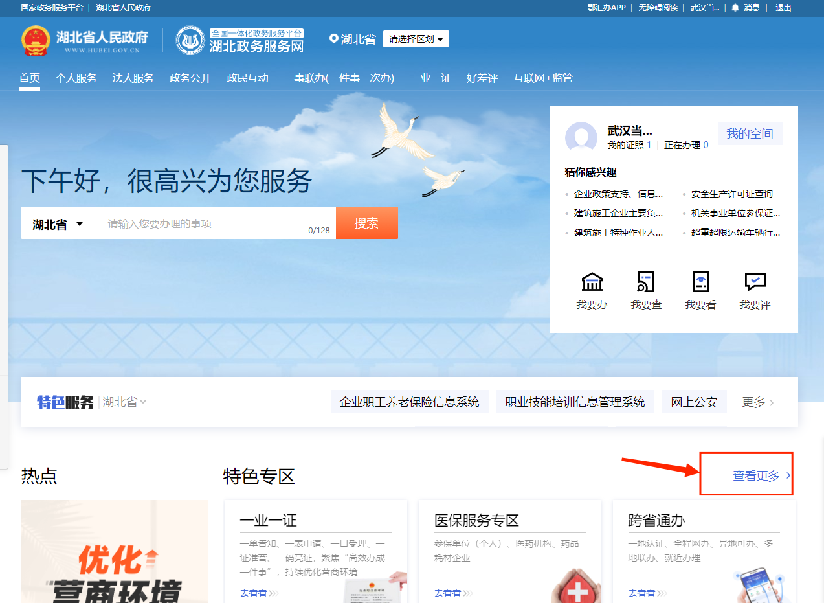

**5.**继续在下一个网页内找到“企业开办登记专区”

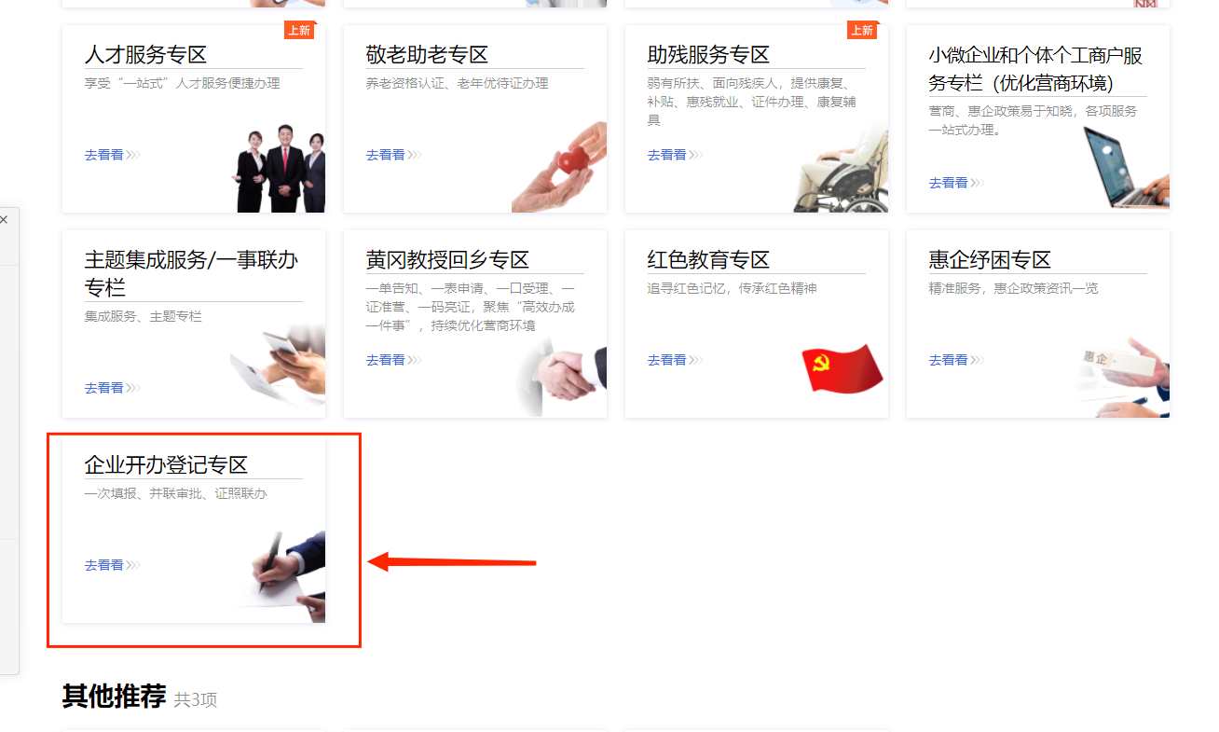

**6.**点击“我要办理变更备案”。

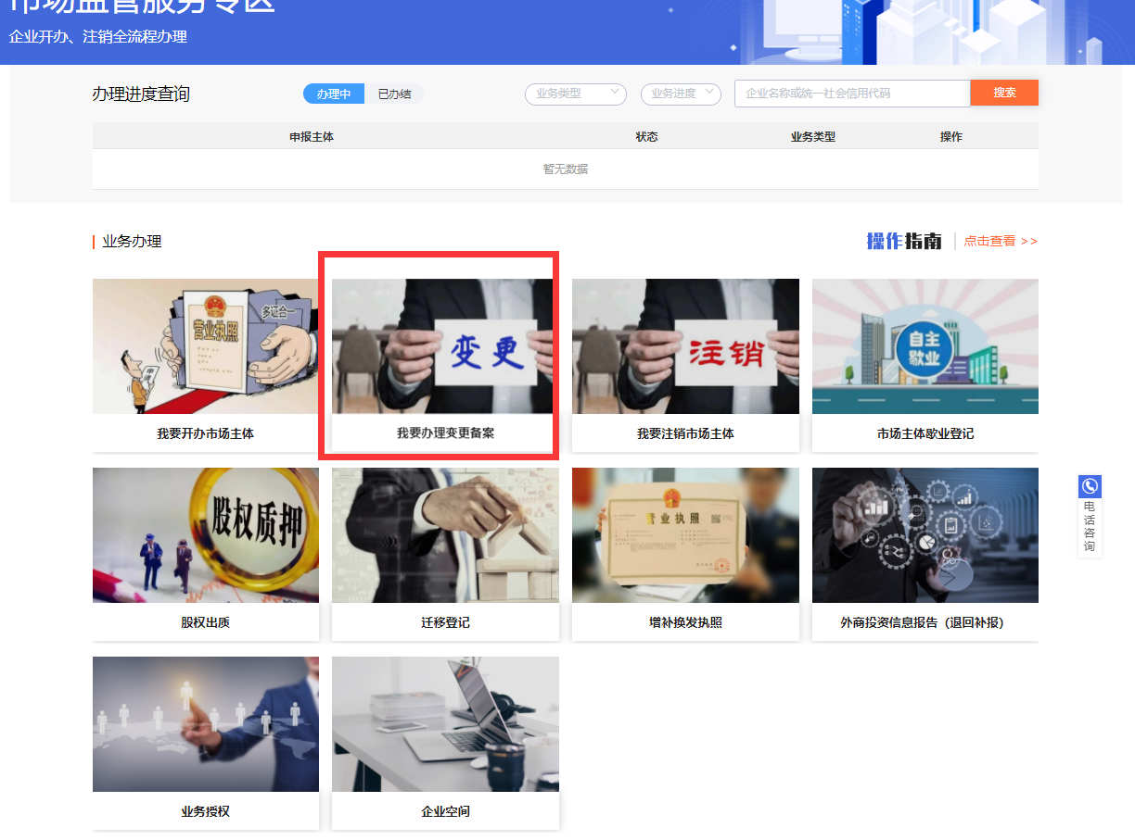

**7.**选择变更的公司进行“操作”

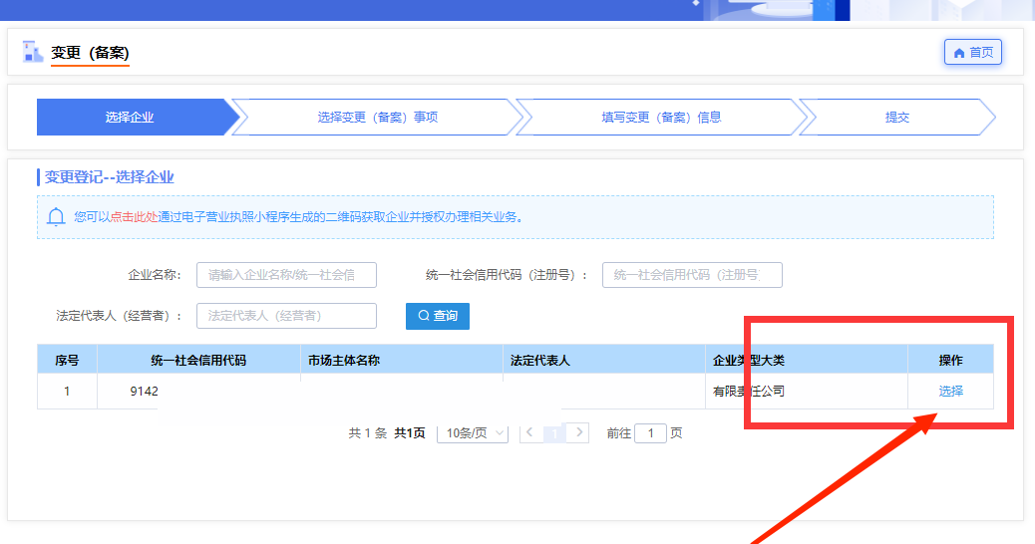

**8.**选择对应变更事项的选项。如下图

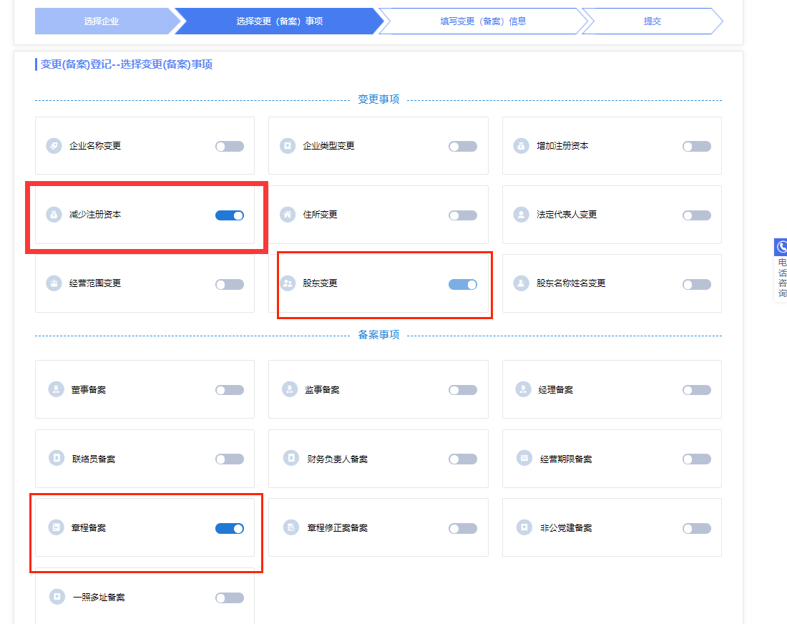

**9.**完善基本信息后点击“下一步”。

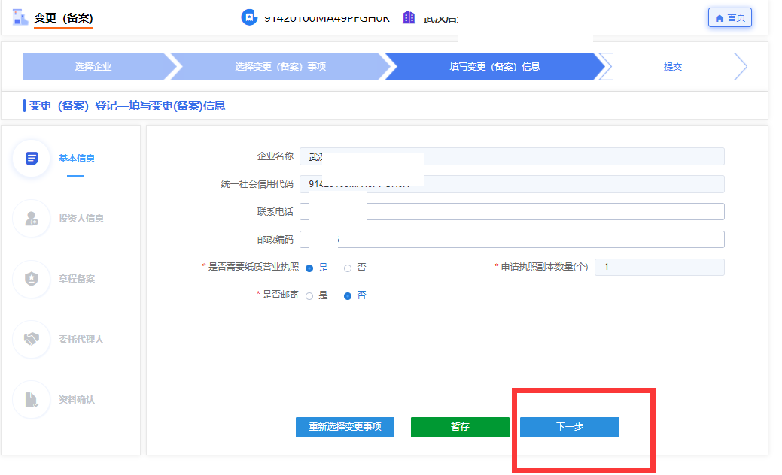

**10.**点击“减资”选项后系统提示弹窗，根据公司实际情况进行填写每个股东的减资金额。

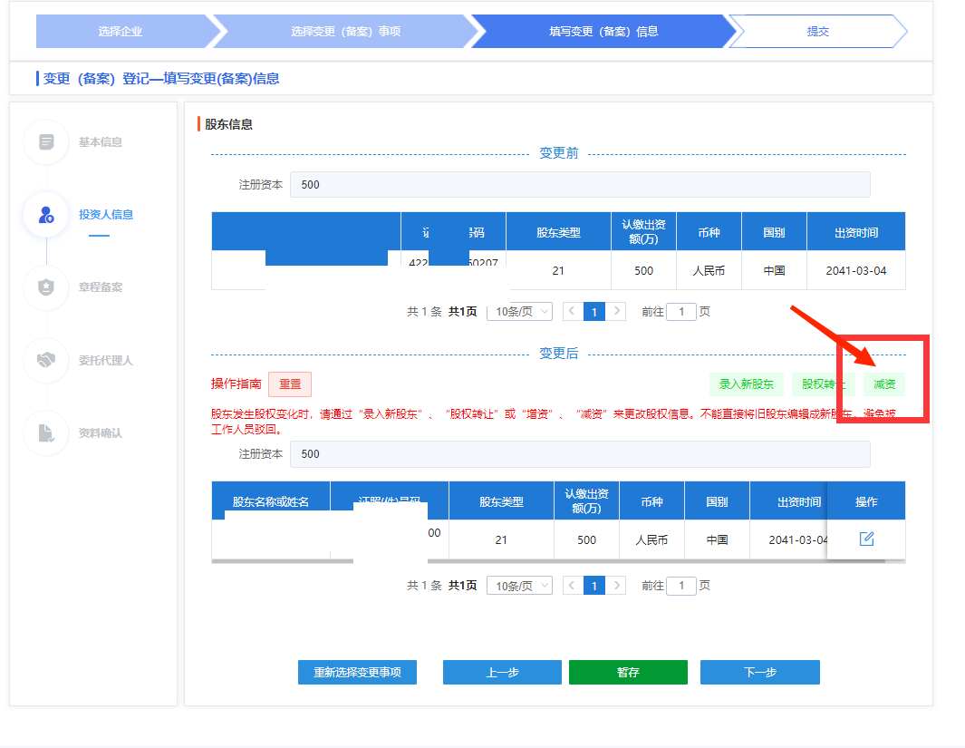

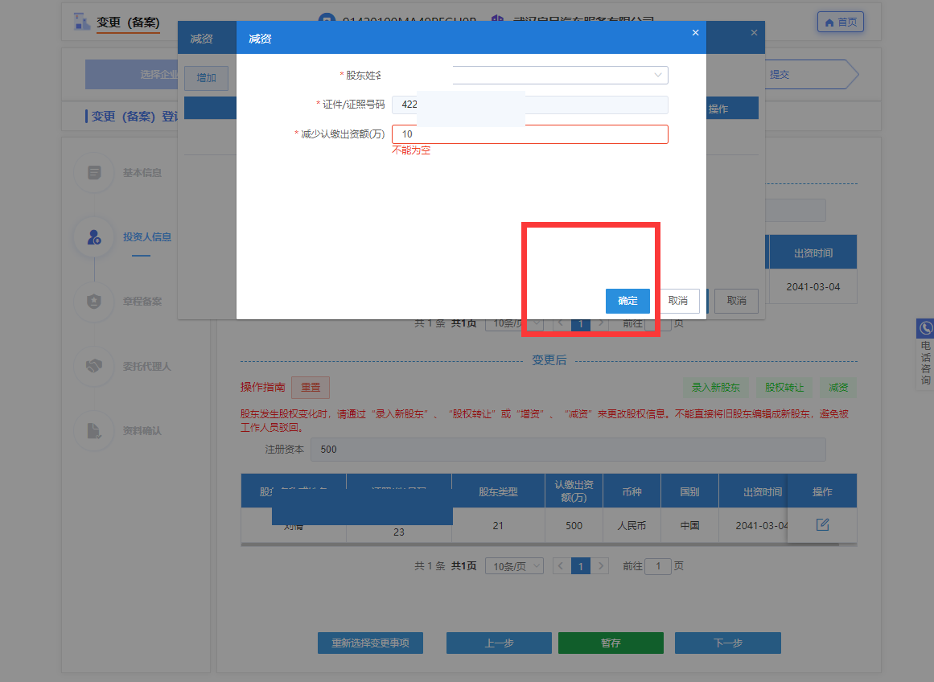

**11.**确认变更后信息无误后，点击“下一步”，系统会弹屏出补充股东信息，将必填项内容补充完整后，继续点击“下一步”。

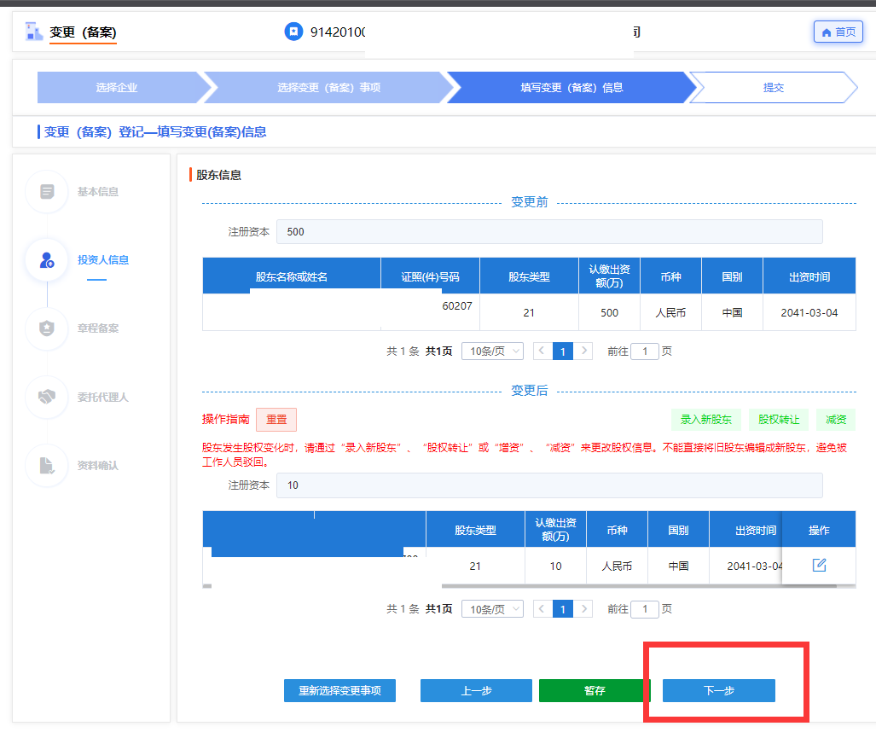

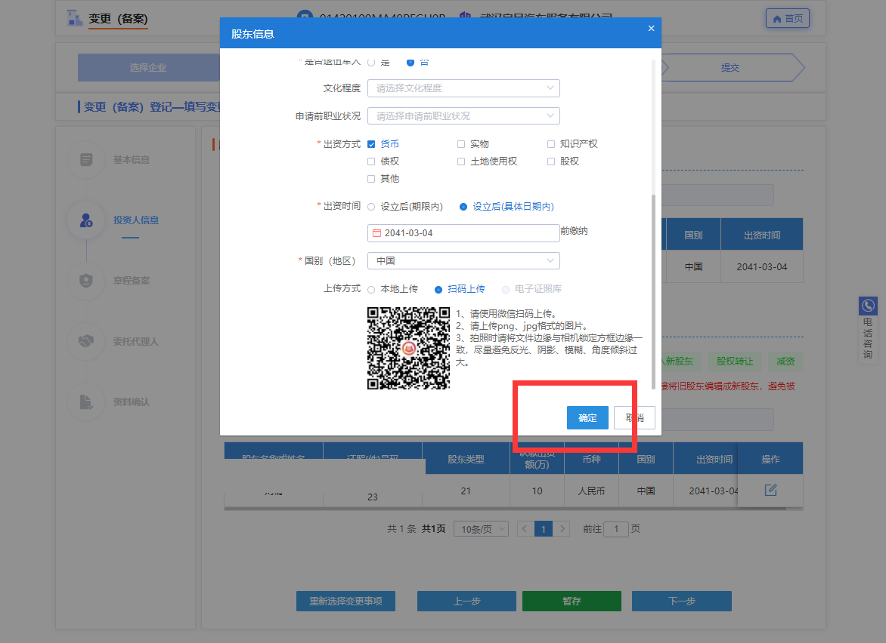

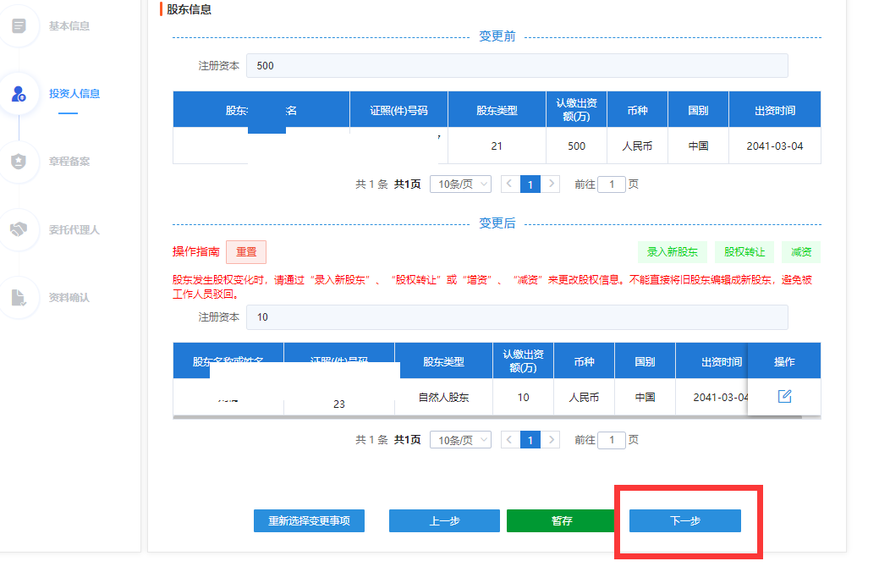

**12.**公司按照需求选择系统生成的文件，若有特殊需要，则自行上传相关文件。

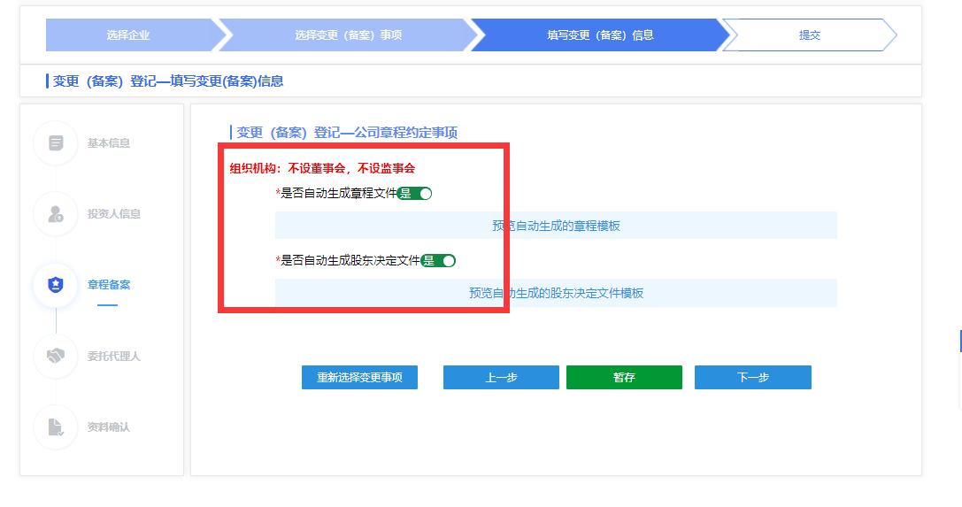

**13.**委托人代理人的信息进行补全后点击“下一步”。

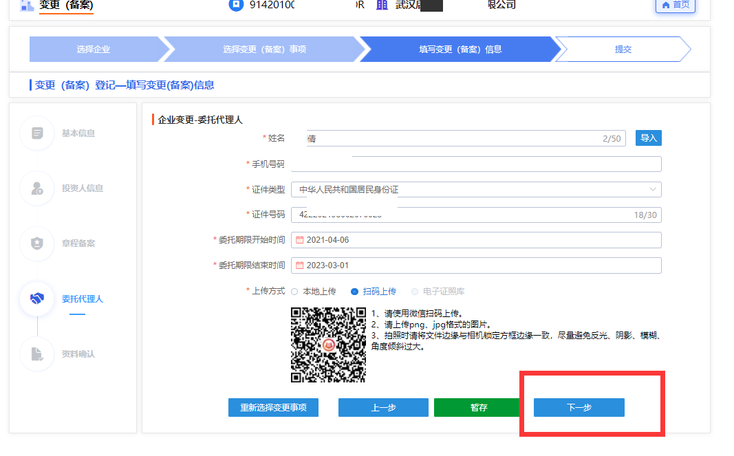

1. 上传需补充的资料，减资流程需上传

①营业执照正副本图片②减资公示截图（国家企业信息公示系统内）

③债务清偿及担保情况说明上传完毕后，点击“下一步”。

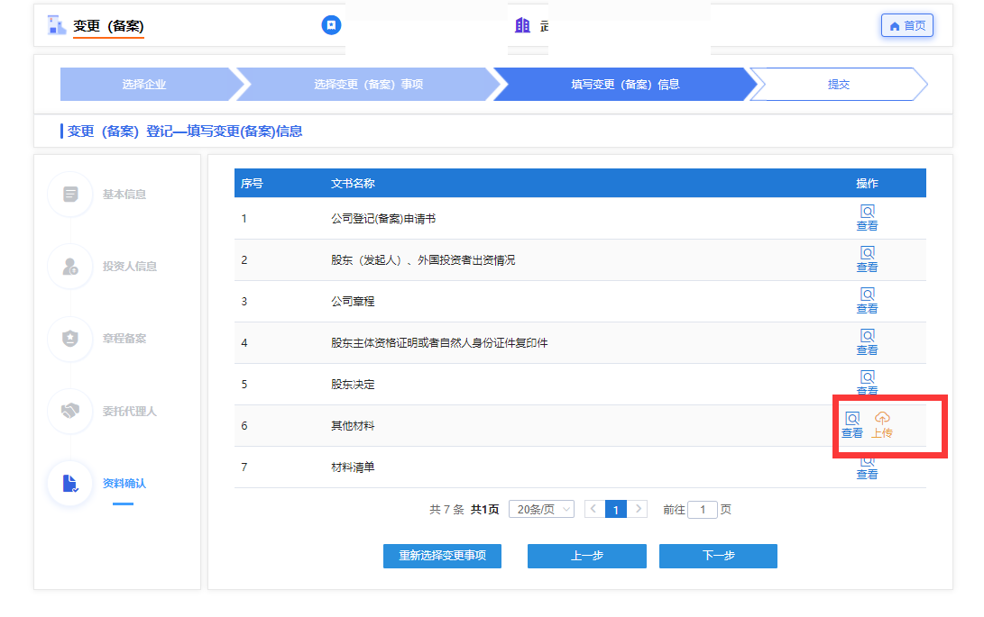

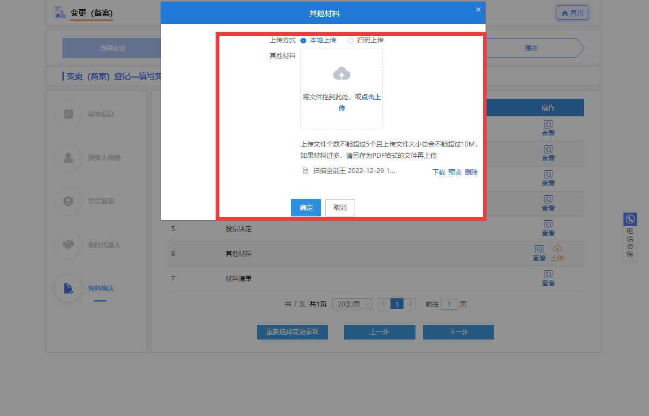

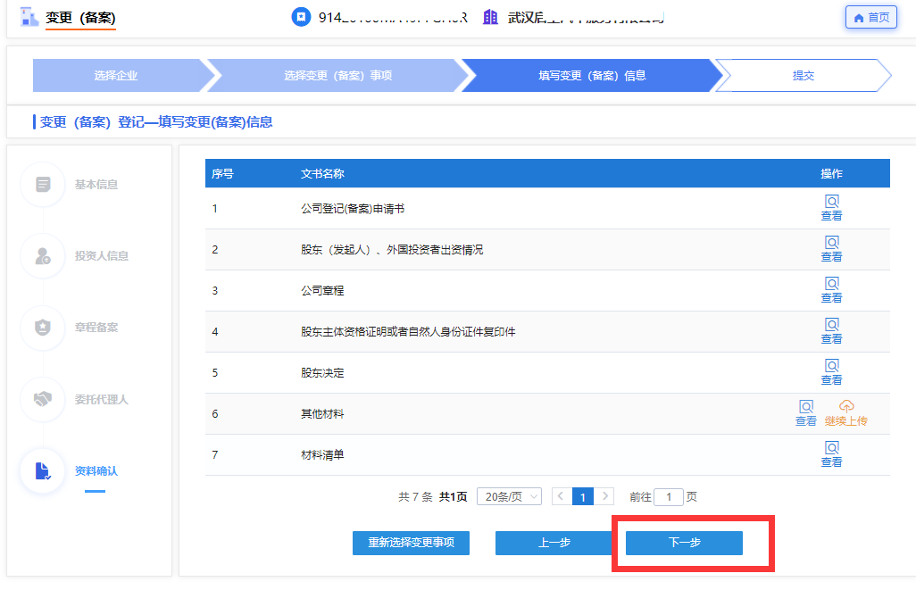

**③ 武汉 有限公司债务清偿及担保情况说明**

武汉 有限公司 年 月 日，在公司召开第 次股东大会，应到股东 人，实到股东 人，实到股东代表100%表决权，符合法定要求，会议主要就公司减资及债权债务情况进行了商议。现就减资所涉及的债务清偿及担保情况作如下说明：

1. 公司将现在注册资本由 万元减至 万元;
2. 减资后，股东 将其在本公司的投资由 万元减至 万元;股东 将其在本公司的投资由 万元减至 万元;股东 将其在本公司的投资由 万元减至 万元。
3. 公司对应偿付的债务进行了清偿 截止 年 月日，公司已向要求清偿债务的债权人清偿了全部债务（未清偿完债务的，公司继续负责清偿，并提供相应担保）。对减资前的债务，各股东以减资前所认缴的出资额为限承担有限责任。

在上述决议作出之日起，已于十日内通知了公司债权人，并于 年 月 日在《 》报纸上刊登了减资公告。

武汉 有限公司（盖公章）

年 月 日

**15.**确认信息后阅读承诺书，核实无误后点击“提交审核”。

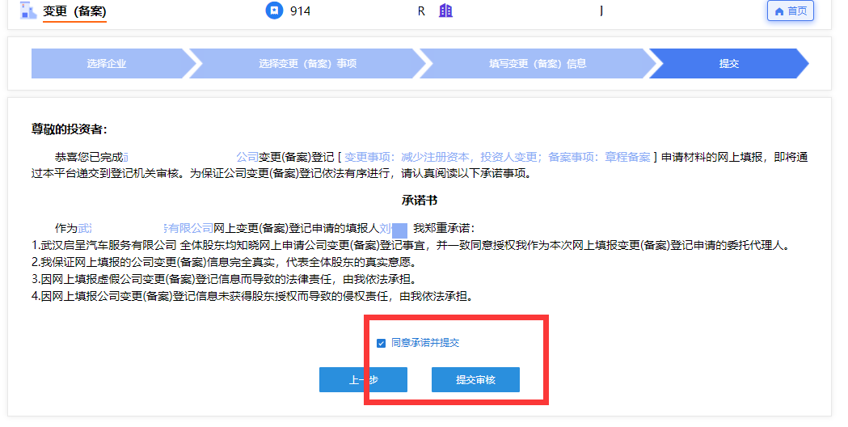

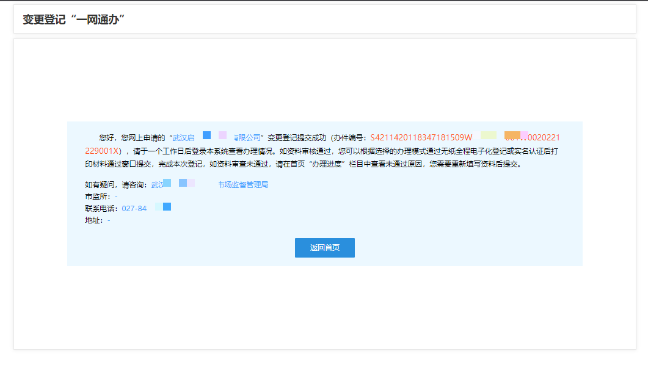

——预审核通过，进行电子签名——

**16.**参照1-5的登录方式，到下图页面后，点击“查看进度”。

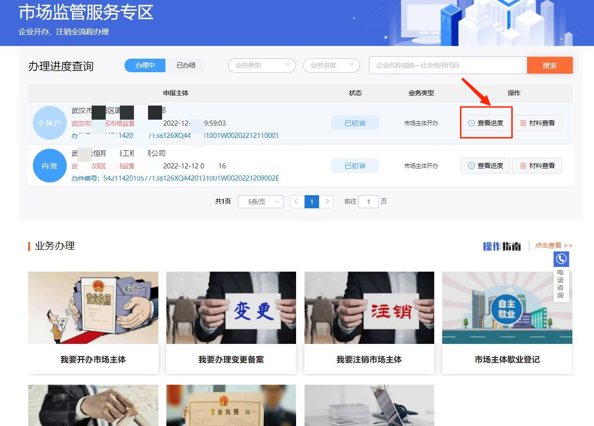

1. 选择“全程电子化”后进行相关人士进行“电子签名/实名认证”。

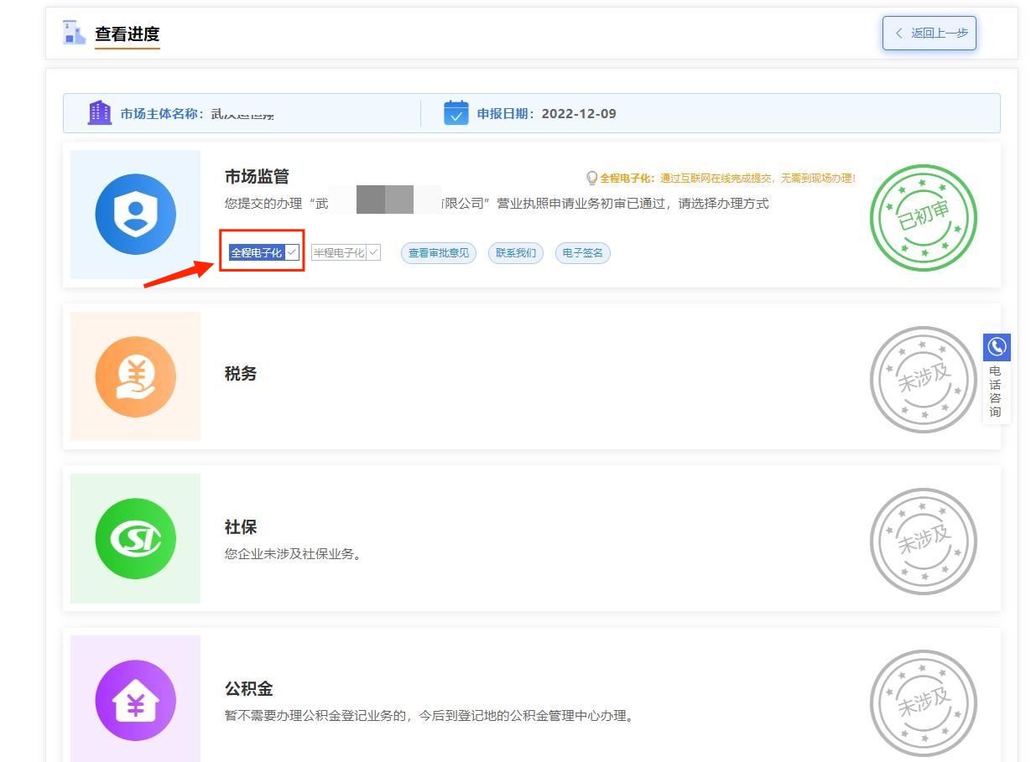

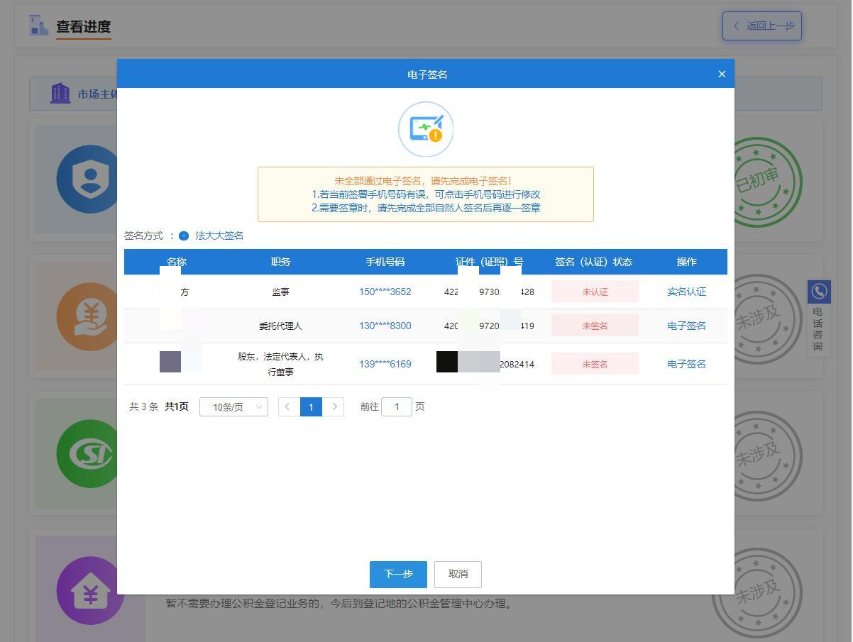

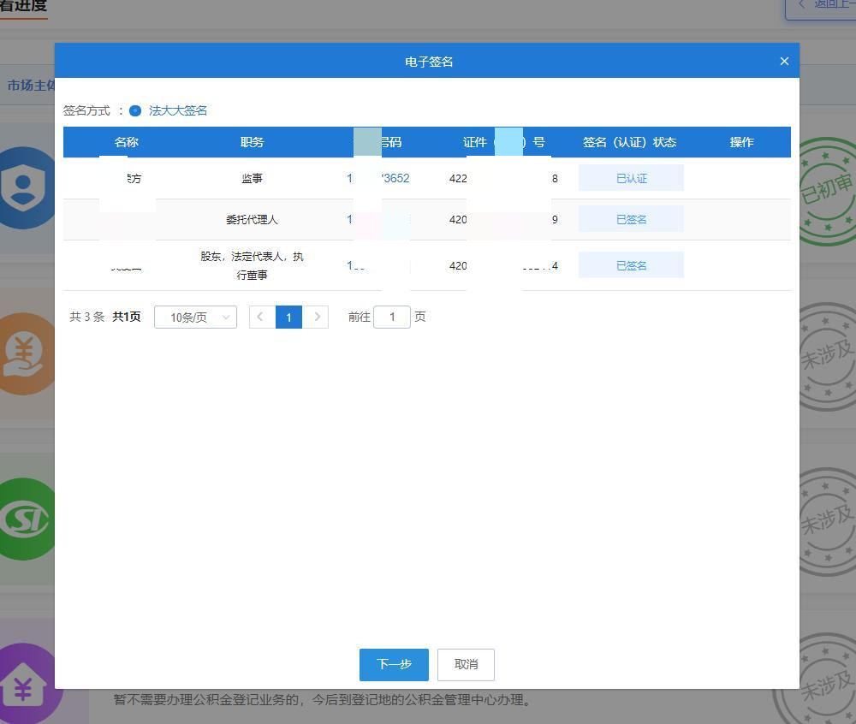

1. 待全部签名完毕后“提交审核”，本次等待审批通过后会收到短信提醒领取执照。

若选择的是自取执照，则需要经办人/法定代表人将旧执照正副本原件和归档材料表（可现场大厅电子签名后免费打印）在大厅现场更换新执照。

若选择的是邮寄执照，则需要将旧执照正副本原件和归档材料表（已签署好打印出来）邮寄至政务大厅，待工作人员签收后，会尽快将公司的新执照正副本以及变更（备案）通知邮寄至公司填写的回寄地址。

政务大厅的邮寄地址：武汉市黄陂区前川街道百锦街230号经济科

收件人：经济科收 联系电话：027-61007900/61008077